中国民生信托-至信668号重庆领地项目
2019年12月监管报告

项目名称：重庆领地项目
委托方：中国民生信托有限公司
受托方：北京康正宏基房地产评估有限公司
监管人员：高倩、杜喆
日期：二零一九年十二月十六日
目录
1项目基本情况 2
2重大事件披露 2
3项目五证办理及施工进度情况 3
3.1项目五证办理情况说明 3
3.2项目2019年12月施工进度情况 3
4印鉴使用情况 5
5合同签订情况 7
6资金的使用情况 8
7资金结算情况 11
附件 12
附件一营业执照正副本 12
附件二交接单 13
·为了方便阅读之目的，本报告中将部分名称简写为：
·项目公司：重庆泛太房地产开发有限公司
·民生信托：中国民生信托有限公司
·康正：北京康正宏基房地产评估有限公司

1项目基本情况
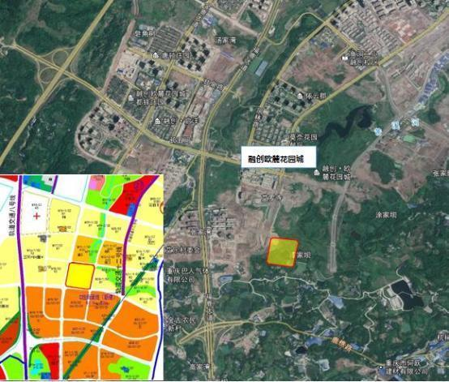
标的项目为项目公司建设的领地﹒观云府项目，位于重庆市巴南区界石组团N分区N23/03号地块，总用地面积40372㎡，规划总建筑面积85761.04㎡，计容面积60557.85㎡，容积率1.5，建筑密度≤35%。国有建设用地使用权出让年期为商业用地40年，使用期限至2059年5月13日；住宅用地50年，使用期限至2069年5月13日止。
标的项目拟建11栋住宅，1栋配套公建（物业管理用房、社区用房、变电所、开闭站等）。项目分一期开发，预计2021年6月30日全部交付使用。

2重大事件披露
（1）项目公司于12月4日办理完成营业执照的法人变更，并在巴南区政务大厅领取营业执照新证（详见附件一）。
（2）项目公司于12月1日工地发生坠楼事故，1名工人坠楼后抢救无效死亡，政府部门随后介入调查，调查期间项目停工等待处理结果。项目公司已于12月4日向巴南区应急管理局和巴南区安监站递交事故报告。
（3）项目公司售楼部由于有部分地面长期有渗水现象，项目公司已聘请第三方于12月5日开始进行维修工作，预计12月24日完工。
（4）我司已于12月12日与项目公司完成撤场交接（交接单详见附件二）。

3项目五证办理及施工进度情况

3.1项目五证办理情况说明
截至2019年12月项目五证办理计划及进度情况

五证 | 取得时间 | 备注
不动产权证书 | 2019年5月31日 | 渝（2019）巴南区不动产权第000558322号
建设用地规划许可证 | 2019年6月5日 | 地字第500113201900036号
建设工程规划许可证 | 2019年7月11日 | 建字第500113201900114号
建筑工程施工许可证 | 2019年9月4日 | 500113201909040101（未取证）

3.2项目截至2019年12月11日施工进度情况
- 示范区景观完成100%、示范区三大件完成100%、示范区亮相完成；
2、样板房单元结构封顶；
3、2#、6#楼7层结构完成；
4、7#楼4层结构完成；
5、8#楼地梁完成。

（转下页）
标的项目现场照片（2019年12月11日）

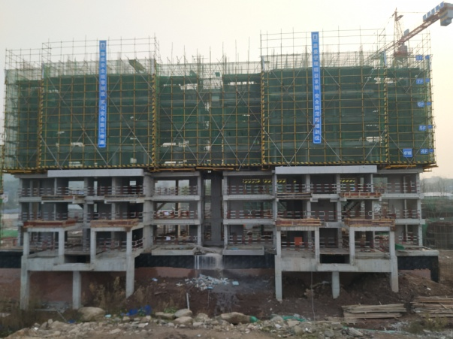
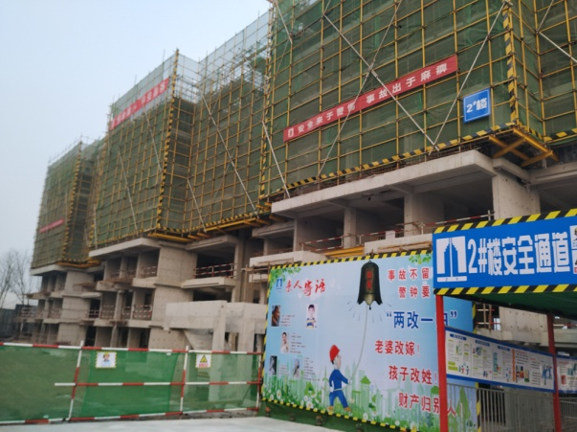

1、首开区2号楼 2、首开区6号楼

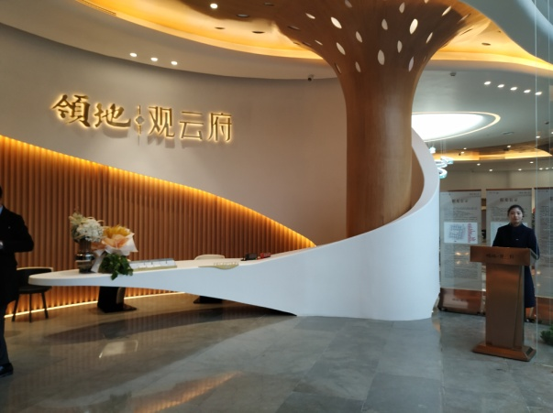
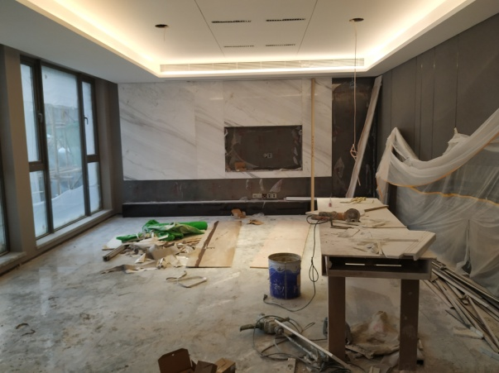

3、样板房施工现场图 4、售楼部内部效果图

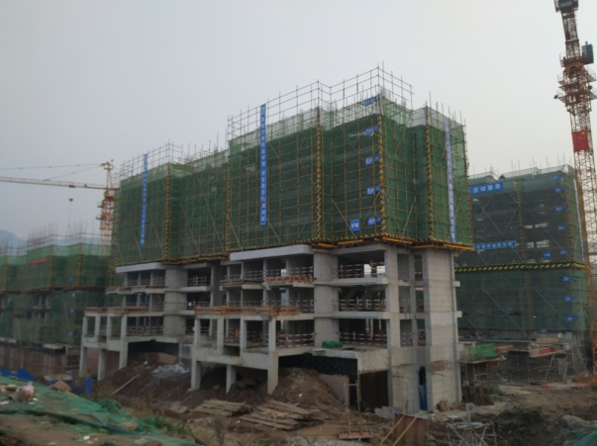
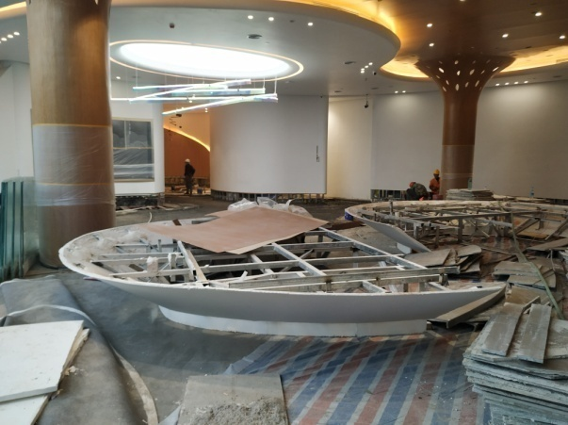

5、售楼部部分地面返修施工图 6、项目工程现场图

4印鉴使用情况
对于印章的使用，项目公司人员按照监管协议规定，履行印章使用流程，填写印章使用登记表，康正监管人员了解用印事由，通过邮件等方式向民生信托有关人员提交用印申请（简单事务、日常事务用印除外），待民生信托有关人员批复后方给予盖章。使用情况详见下表：
2019年12月1日-12月11日印章使用情况表
日期 | 印鉴名称 | 用印事由 | 用印材料及份数 | 申请人 | 用印依据 | 备注
2019\12\2 | 公章 | 售楼部电信网络光纤接入 | 授权委托书1份 | 李猛 | 日常办公用印
2019\12\2 | 公章 | 云端智能电话管理系统销售服务合同 | 云端智能电话管理系统销售服务合同4份 | 王雅瑶 | 50万以下的合同
2019\12\2 | 公章 | 销售案场开荒清洁服务承包合同 | 重庆观云府销售案场开荒清洁服务承包合同书4份 | 王雅瑶 | 50万以下的合同
2019\12\2 | 公章 | 办理预售所需资料（流程同11.28） | 重庆市商品房预售资金监管协议书4份，重庆市商品房项目预售方案4份 | 蔡红娟 | 授权范围内施工申请
2019\12\2 | 公章 | 物业备案开标相关资料（流程同11.28） | 前期物业服务合同备案申请3份 | 施洋 | 授权范围内施工申请
2019\12\2 | 公章，人名章 | 物业费定价备案 | 前期物业服务合同6份，业主临时管理规约3份 | 施洋 | 授权范围内施工申请
2019\12\3 | 公章 | 工程任务通知单-示范区市政人行道提升 | 工程任务通知单4份 | 刘茜 | 授权范围内施工申请
2019\12\3 | 公章 | 安全事故报告 | 1201安全事故报告8份，1201安全事故应急处理评估报告8份 | 刘茜 | 授权范围内施工申请
2019\12\3 | 公章 | 户外大牌广告发布合同-加米（10.15-11.14） | 户外大牌广告发布合同7份 | 王雅瑶 | 50万以下的合同
2019\12\3 | 公章 | 户外大牌广告发布合同-加米（11.15-12.15） | 户外大牌广告发布合同7份 | 王雅瑶 | 50万以下的合同
2019\12\4 | 公章 | 代办合同-法人变更工商 | 工商代办合同1份 | 王天慧 | 50万以下的合同
2019\12\4 | 公章 | 安全事故报告-改动版 | 1201安全事故报告8份，1201安全事故应急处理评估报告8份 | 刘茜 | 授权范围内施工申请
2019\12\4 | 公章 | 物料制作安装合同-北侧 | 物料制作安装合同7份 | 李猛 | 50万以下的合同
2019\12\4 | 公章 | 户外大牌广告发布合同（10.16-11.15） | 户外大牌广告发布合同7份 | 王雅瑶 | 50万以下的合同
2019\12\4 | 公章 | 户外大牌广告发布合同（11.16-12.15） | 户外大牌广告发布合同7份 | 王雅瑶 | 50万以下的合同
2019\12\4 | 公章 | 绿植租赁合同 | 室内绿化布置服务合同2份 | 王天慧 | 50万以下的合同
2019\12\4 | 公章，法人章 | 变更法人-建行基本户更换开户许可证 | 营业执照正副本各1份，开户许可证1份，法人身份证1份，准予变更登记通知书1份，印章备案回执1份，经办人身份证1份，授权书1份，变更银行结算账户申请书1份，机构信用代码证信息变更申请表1份 | 王宏 | 微信审批
2019\12\4 | 公章，法人章 | 项目按揭银行引入补充资料（向建行提供） | 查询和报送信用信息的函2份，营业执照正副本各1份，法人身份证1份 | 王宏 | 邮件审批
2019\12\5 | 公章 | 顺丰签约授权委托书 | 顺丰签约授权委托书1份 | 王天慧 | 日常办公用印
2019\12\5 | 公章，财务章，法人章 | 重庆银行开户（暂未办理网银） | 开立结算账户申请书4份，关联企业登记表4份，营业执照正副本各4份，开户许可证4份，法人身份证4份，业务办理授权委托书4份，经办人身份证4份，机构税收声明文件4份，结算账户说明4份，印章备案回执8份，客户调查表4份，结算账户核实确认表4份，章程4份，股东营业执照正副本各8份，股东公司法人身份证8份，结算账户管理协议4份，印鉴卡4份（还需办理银行签章） | 王宏 | 微信审批
2019\12\6 | 公章 | 网络广告发布合同-上游新闻 | 网络广告发布合同7份 | 王雅瑶 | 50万以下的合同
2019\12\6 | 公章 | 物料制作安装合同-辉航 | 物料制作安装合同7份 | 李猛 | 50万以下的合同
2019\12\6 | 公章 | 项目按揭银行引入补充资料（向建行提供） | 股东会决议2份 | 王宏 | 邮件审批
2019\12\9 | 公章 | 电梯框架广告发布合同-海广 | 电梯框架广告发布合同5份 | 王雅瑶 | 50万以下的合同
2019\12\9 | 公章，法人章 | 项目按揭银行引入补充资料 | 融量集团营业执照正副本各4份，股东身份证3人各4份，个贷申请审查审批书2份，法人身份证7份，基本存款账户信息5份，营业执照正副本各5份，准予变更登记通知书5份，印鉴备案回执5份，授权书1份，查询信用授权书2份 | 王宏 | 邮件审批
2019\12\10 | 公章 | 离职证明 | 离职证明1份 | 周红霞 | 日常办公用印
2019\12\10 | 公章 | 重庆银行开户补充资料（印鉴增加银行签章） | 预留个人名章授权委托书2人各4份，银行客户经理、主任身份证各4份 | 王宏 | 微信审批
2019\12\10 | 公章 | 项目按揭银行引入补充资料（向农行提供） | 总包合同1份，营业执照正副本各2份，经办人、法人身份证各2份，章程2份，股东名册2份，不动产登记委托授权书、申请表各2份 | 王宏 | 邮件审批

5合同签订情况
2019年12月1日至12月11日期间，项目公司共计签订合同12份。
2019年12月1日-12月11日合同签订情况表
序号 | 对方单位 | 合同文件名称 | 合同内容 | 合同金额  （万元） | 签约日期
1 | 成都旺小宝科技有限公司 | 云端智能电话管理系统销售服务合同 | 1乙方提供旺小宝云端智能电话管理系统，并提供系统技术支持服务；2乙方提供的旺小宝云端智能电话管理系统包括1套旺小宝后台管理系统，5台旺小宝硬件设备 | 4.3 | 2019/12/2
2 | 成都莲之爱保洁服务有限公司 | 重庆观云府销售案场开荒清洁服务承包合同书 | 1乙方承包甲方所管理的重庆观云府销售案场及示范区的清洁开荒服务业务；2承包方法：采用由乙方包人工、包物料、包设备器具等包干的方式 | 2.8 | 2019/12/2
3 | 重庆市加米广告有限公司 | 户外大牌广告发布合同 | 1广告发布的期限：2019年10月15日至2019年11月14日；2发布位置：内环K21.5鹿角立交T型牌；3媒体规格：18M×6M×2面；4投放天数：31天 | 7 | 2019/12/3
4 | 重庆市加米广告有限公司 | 户外大牌广告发布合同 | 1广告发布的期限：2019年11月15日至2019年12月15日；2发布位置：内环K21.5鹿角立交T型牌；3媒体规格：18M×6M×2面；4投放天数：31天 | 7 | 2019/12/3
5 | 重庆市北侧广告有限公司 | 物料制作安装合同 | 1乙方负责项目的营销物料、制作、安装工作；2合同期限：2019年10月24日至2019年10月31日 | 13.5 | 2019/12/4
6 | 重庆均悦达企业管理有限公司 | 工商代办合同 | 1乙方负责按照项目公司要求代为办理：变更公司法定代表人姓名，换取变更后公司的营业执照，换刻法人章；2办理期限：乙方收到甲方提供办理手续所需全部资料次日起7个工作日内 | 0.15 | 2019/12/4
7 | 重庆格局广告传媒有限公司 | 户外大牌广告发布合同 | 1广告发布的期限：2019年10月16日至2019年10月15日；2发布位置、编号：内环快速路K26南泉鹿角下道口广告位；3形式、规格：T型牌18M×6M×2面；4数量/频次：1次 | 7 | 2019/12/4
8 | 重庆格局广告传媒有限公司 | 户外大牌广告发布合同 | 1广告发布的期限：2019年11月16日至2019年12月15日；2发布位置、编号：内环快速路K26南泉鹿角下道口广告位；3形式、规格：T型牌18M×6M×2面；4数量/频次：1次 | 7 | 2019/12/4
9 | 重庆狂野森活园艺设计有限公司 | 室内绿化布置服务合同 | 1乙方为甲方提供室内绿化装饰的设计、布置和养护服务。具体布置的植物名称、数量、规格、单价等见附件一《植物清单》；2服务期限：1年，自2019年5月1日至2020年4月30日 | 0.27 | 2019/12/4
10 | 重庆重报传媒有限公司 | 网络广告发布合同 | 1合作期限2019年9月25日起至2019年10月25日止；2发布平台：上游新闻APP头条信息流、楼市频道信息流；3投放广告的位置：上游新闻APP；4投放广告的形式：乙方针对指定项目进行网络营销推广，包括在网站上的推广、新闻稿投放及线下活动、微信自媒体推广等 | 6 | 2019/12/6
11 | 重庆辉航装饰工程有限公司 | 物料制作安装合同 | 1乙方负责项目的营销物料、制作、安装工作；2合同期限：2019年11月20日至2019年12月10日 | 14.32 | 2019/12/6
12 | 重庆海广文化传播有限公司 | 电梯框架广告发布合同 | 项目公司委托乙方发布电梯框架广告事宜：1广告发布的期限：2019年12月5日至2020年2月5日；2广告发布地点：重庆城区；3媒体形式：电梯门门贴广告 | 6 | 2019/12/9

6资金的使用情况
2019年12月1日至12月11日监管账户范围内资金流出总额共计3,449,817.88元。以上数据以项目公司提供的电子对账单、监管驻场人员于银行用印时留存的转款资料为准确定，两种数据相互印证时方可采用，但因监管驻场人员并不获取项目公司记账凭证，因此并不对该款项往来的具体会计记账科目进行确认，只以项目公司提供材料为准。资金流出中，项目公司缴纳的税金及员工社保费用的扣除，以其提供的申报数据为依据；且资金流出未包含银行自动扣除的手续费等。另外，鉴于康正未对企业所有银行账户监管这一事实，对于不在监管范围内的银行用款支出，查证核实暂不具备可行性。
监管范围内账户如下：
序号 | 开户行 | 账号 | 账户性质 | 备注
1 | 中国建设银行股份有限公司重庆巴南支行 | 50050111360000001457 | 基本存款账户 | 信托监管账户
2 | 中国农业银行重庆龙湖支行 | 3020000010120100192276 | 一般存款账户 | 日常资金使用账户
3 | 中国农业银行重庆巴南支行 | 31101701040011703 | 专用存款账户 | 项目资本金专用账户，受住建局、农行监管

2019年12月资金流出情况详见下表：

（转下页）

2019年12月资金流出情况表

序号 | 收款方 | 资金用途 | 金额（元） | 支付时间 | 出款账户 | 用款类型 | 备注
1 | 北京艾迪尔建筑装饰工程股份有限公司 | 软装设计款付款至85% | 1,422,500.00 | 2019\12\4 | 农业银行 | 建筑工程费用
2 | 蒋道伟 | 报销款 | 1,341.00 | 2019\12\4 | 农业银行 | 管理费用
3 | 中亚建业建设工程有限公司 | 工程进度款 | 2,000,000.00 | 2019\12\5 | 农业银行 | 建筑工程费用
4 | 马佳 | 报销款 | 390.00 | 2019\12\10 | 农业银行 | 管理费用
5 | 龙湖物业服务集团有限公司 | 12月物业费用 | 3,138.22 | 2019\12\10 | 农业银行 | 管理费用
6 | 中国石油天然气股份有限公司重庆江北销售分公司 | 加油卡 | 5,000.00 | 2019\12\10 | 农业银行 | 管理费用
7 | 中国电信股份有限公司巴南分公司 | 观云府电信费用 | 4,991.00 | 2019\12\10 | 农业银行 | 管理费用
8 | 王宏 | 报销款 | 2,800.00 | 2019\12\10 | 农业银行 | 管理费用
9 | 李筑 | 业务招待费报销 | 1,455.00 | 2019\12\10 | 农业银行 | 管理费用
10 | 王宏 | 业务招待费报销 | 1,453.00 | 2019\12\10 | 农业银行 | 管理费用
11 | 龙湖物业服务集团有限公司 | 办公区物业费、电费 | 3,309.65 | 2019\12\10 | 农业银行 | 管理费用
12 | 江治欣 | 报销款 | 1,767.80 | 2019\12\10 | 农业银行 | 管理费用
13 | 侯文雯 | 报销款 | 121.00 | 2019\12\10 | 农业银行 | 管理费用
14 | 王天慧 | 报销款 | 1,351.21 | 2019\12\10 | 农业银行 | 管理费用
15 | 王宏 | 报销款 | 200.00 | 2019\12\10 | 农业银行 | 管理费用
总计 |  |  | 3,449,817.88 | ——

7资金结算情况
根据项目公司提供的银行流水明细及对账单，截至2019年12月11日，项目公司各资金账户余额总计26,027,592.72元，各账户余额见下表。

截至2019年12月11日各银行账户余额表

序号 | 开户行 | 账号 | 账户性质 | 账户余额（元）
1 | 中国建设银行股份有限公司重庆巴南支行 | 50050111360000001457 | 基本存款账户 | 64,150.88
2 | 中国农业银行重庆龙湖支行 | 3020000010120100192276 | 一般存款账户 | 66,107.15
3 | 中国农业银行重庆巴南支行 | 31101701040011703 | 专用存款账户 | 25,897,334.69

附件

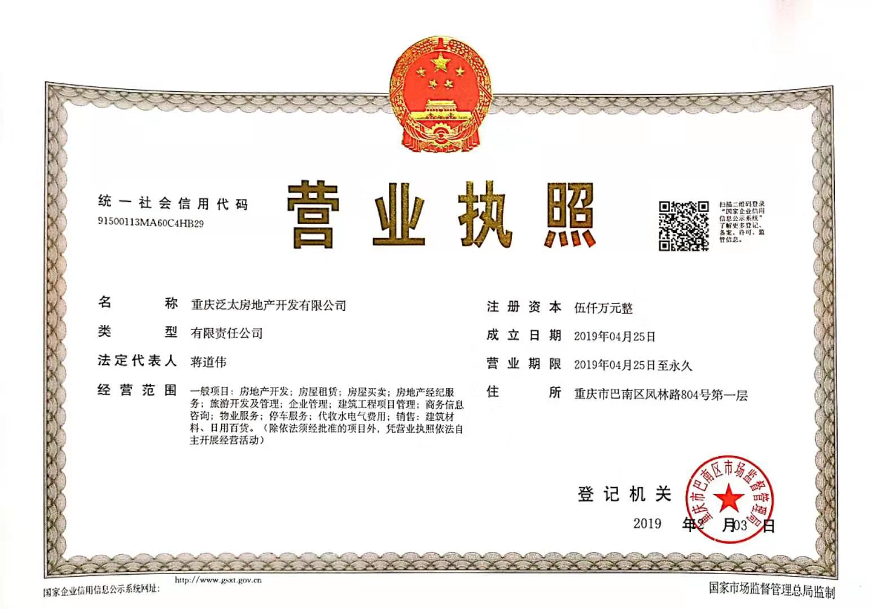
附件一营业执照正副本

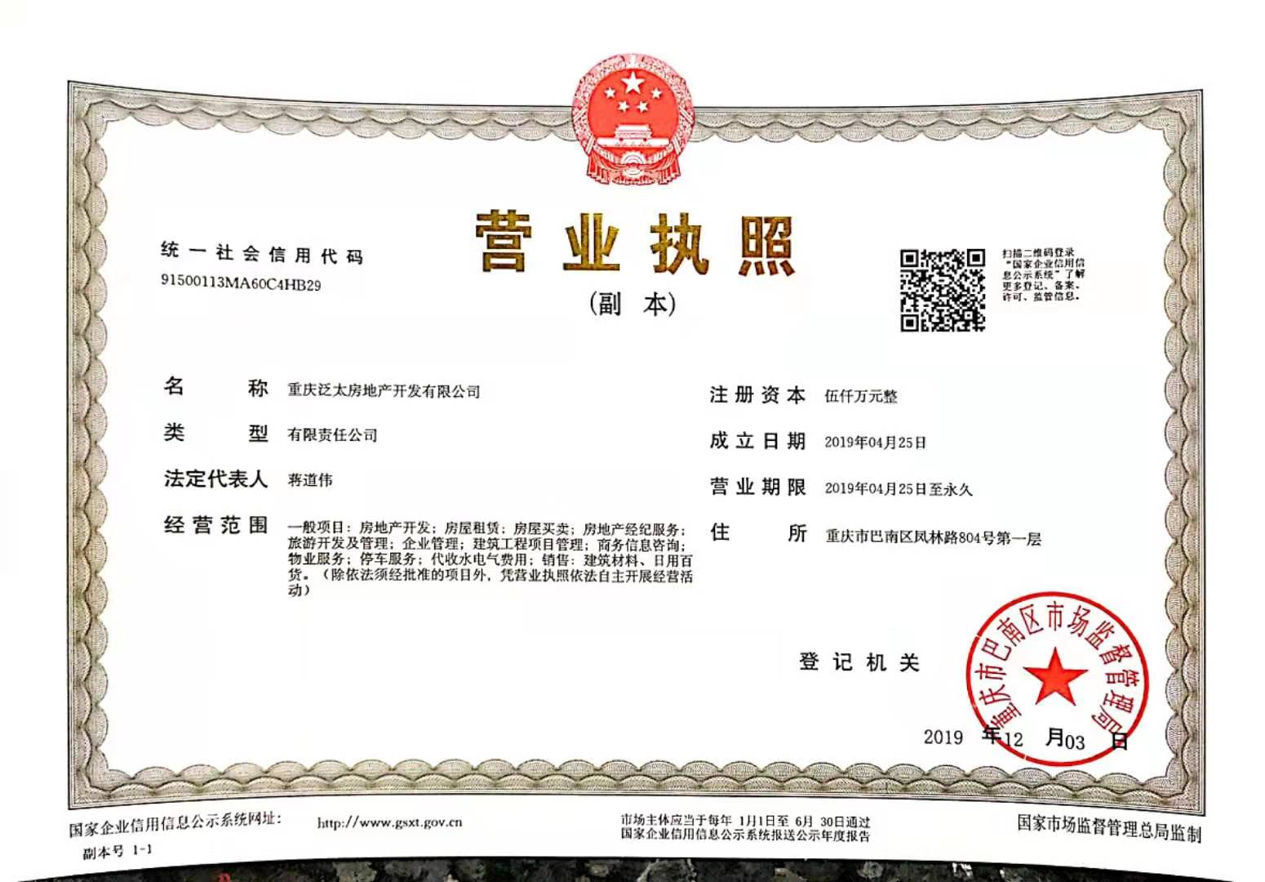

附件二交接单
